LAPORAN RESMI

PRAKTIKUM DESAN WEB

**Dokumentasi**

**Tailwind CSS**



**NIM : 21104410068**

**NAMA : Rangga Krisna Putra**

**JURUSAN : Teknik Informatika**

**KELAS : TI 3B 2022**

**TGL. PRAKTEK : Senin, 26 Desember 2022**

**JURUSAN TEKNIK INFORMATIKA**

**FAKULTAS TEKNOLOGI INFORMASI**

**UNIVERSITAS ISLAM BALITAR**

**2022**

LEMBAR PERSETUJUAN

**Dokumentasi**

**Tailwind CSS**

**NIM : 21104410068**

**NAMA : Rangga Krisna Putra**

**JURUSAN : Teknik Informatika**

**KELAS : TI 3B 2022**

**TGL. PRAKTEK : Senin, 16 Januari 2022**

**Disetujui,**

**Blitar, 16 Januari 2022**

**Dosen**

**Mohammad Faried Rahmat, S.ST., M.Tr.T**

**NIDN.**

1. Tailwind CSS
   1. Pengenalan Tailwind CSS

Tailwind CSS merupakan framework CSS yang berbasis utility untuk membuat UI atau tampilan dari aplikasi web. Berbasis utility artinya Tailwind hanya terdiri dari 100% utility class dan tidak ada ada class komponen seperti Navbar, Button, Card, Modal, dll. Komponen-komponen ini kita buat sendiri dengan class utility. Utility didalam tailwind CSS sendiri memiliki penamaan yang hampir sama dengan nama asli pada CSS itu sendiri. Contohnya jika ingin mengatur text pada konten ketengah menggunakan class text-center. Lalu jika ingin mengubah warna menggunakan class text-colorname-gradation, dan lain-lain.

Banyak developer yang ragu dengan framework ini, karena terlalu banyak penulisan nama class pada html, sehingga menimbulkan source code yang tidak rapi pada html. Namun tidak perlu khawatir, hal tersebut bisa diatasi dengan sebuah konsep component. Konsep komponen adalah mengaggap sebagian dari aplikasi sebagai komponen yang dipisahkan, sehingga dapat digunakan kembali untuk membuat sebuah aplikasi/web yang lebih komplek. Banyak juga yang suka framework ini karena tampilan dari website dokumentasi tailwind CSS (<https://tailwindcss.com/>) cukup menarik dan mudah digunakan. Tailwind CSS ini sangat fleksibel seperti CSS pada umumnya, Meskipun memiliki beberapa class yang sudah dibuat oleh framework tersebut.

* 1. Instalasi dan Setup Tailwind CSS

Pada intalasi tailwind CSS ini terdapat 4 cara penginstalan seperti pada dokumentasinya (<https://tailwindcss.com/>). Cara yang paling efektif dan optimal untuk sebuah produksi projek web adalah dengan CLI. Dengan CLI kita bisa menggunakan seluruh fitur yang ada pada Tailwind CSS, seperti tailwind config untuk kostumisasi pada projek. Berikut ini merupakan langkah-langkah instalasi Tailwind dengan menggunakan CLI.

1. Langkah pertama, pergi kehalaman resmi talwind dengan mengakses url berikut: <https://tailwindcss.com>.

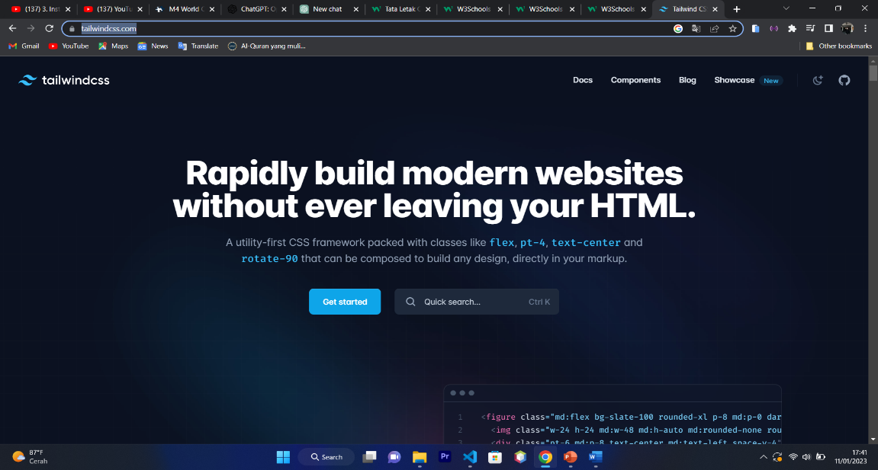

*Gambar 1.1 Tampilan utama web tailwind*

1. 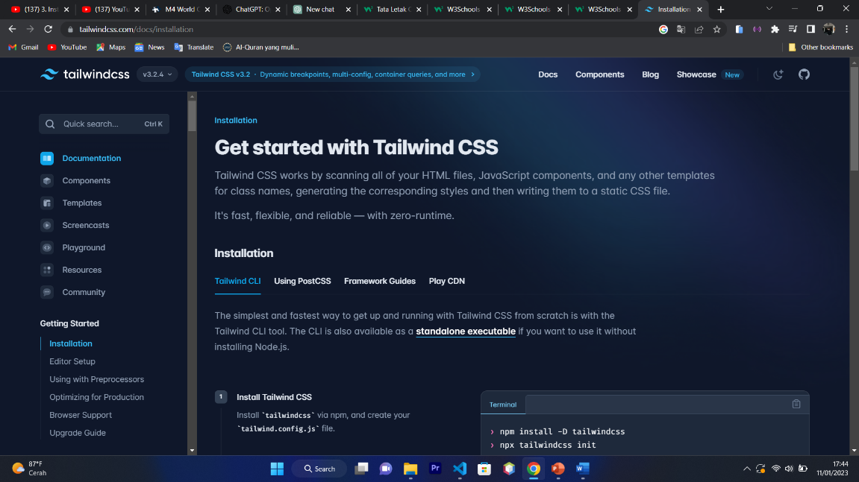Selanjutnya, klik pada opsi ***get started***. Maka akan diarahkan kepada tampilan dokumentasi instalisasi dari tailwind seperti pada gamber berikut ini.

*Gambar 1.2 menu dokumentasi dari tailwind*

1. Sebelum ke instalasi selanjutnya, buat folder untuk menyimpan projek web terlebih dahulu. Disini saya menyimpan pada folder *C:\Users\infin\OneDrive\Documents\FileKuliah\Tugas\Semester3\Praktikum Desain Web*. Dan membuat folder baru dengan nama belajar-tailwind2.
2. Buka Vscode lalu pilih opsi ***open folder***, cari lokasi file yang telah dibuat. Lalu plihi opsi ***select folder.*** Maka akan muncul tampilan seperti berikut.

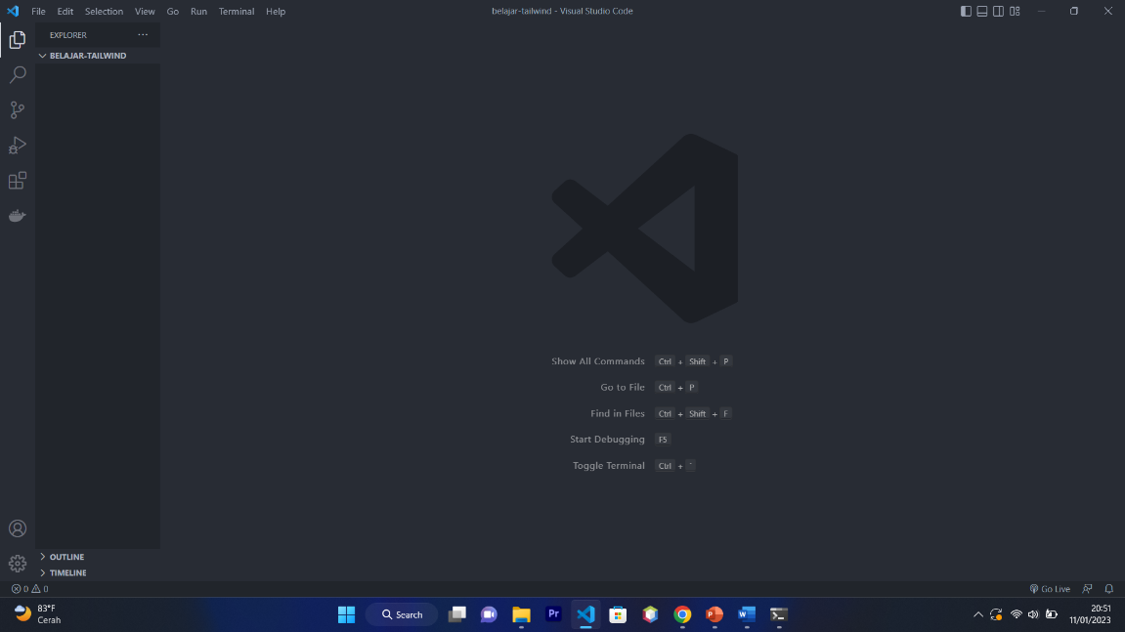

*Gambar 1.3 tampilan awal Vscode*

1. Setelah itu, masuk ke terminal dengan cara pilih ***opsi terminal*** pada menu navbar vscode, atau dengan sortcut keyboard ***ctrl+shift+`.*** Maka akan muncul tampilan terminal Vscode seperti gambar berikut.

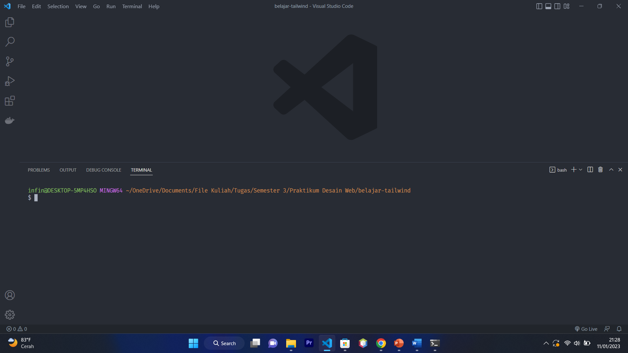

*Gambar 1.4 tampilan terminal powershell pada vscode*

1. Lakukan ***inisialisasi*** pada package.json dengan perintah: npm init y untuk menyimpan informasi tentang projek seperti nama, versi, dependensi, dan skrip yang digunakan.

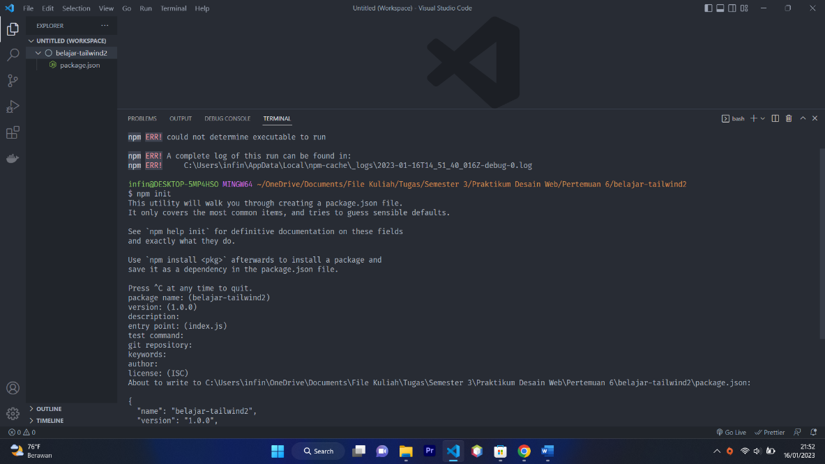

*Gambar 1.5 inisiasi package.json*

1. Selanjutnya, pilih opsi ***terminal git bash***. Jika belum instal maka instal dahulu software tersebut(tidak wajib). Maka akan keluar tampilan seperti berikut.

**

*Gambar 1.6 tampilan terminal git bash pada vscode*

1. Sebelum instalasi tailwind menggunakan CLI, buat file html dulu dengan cara, arahkan cursor pada side bar, lalu pilih icon ***buat folder baru***. Beri nama folder tersebut, lalu buat file html didalam folder tersebut. Maka akan menghasilkan seperti gambar berikut.

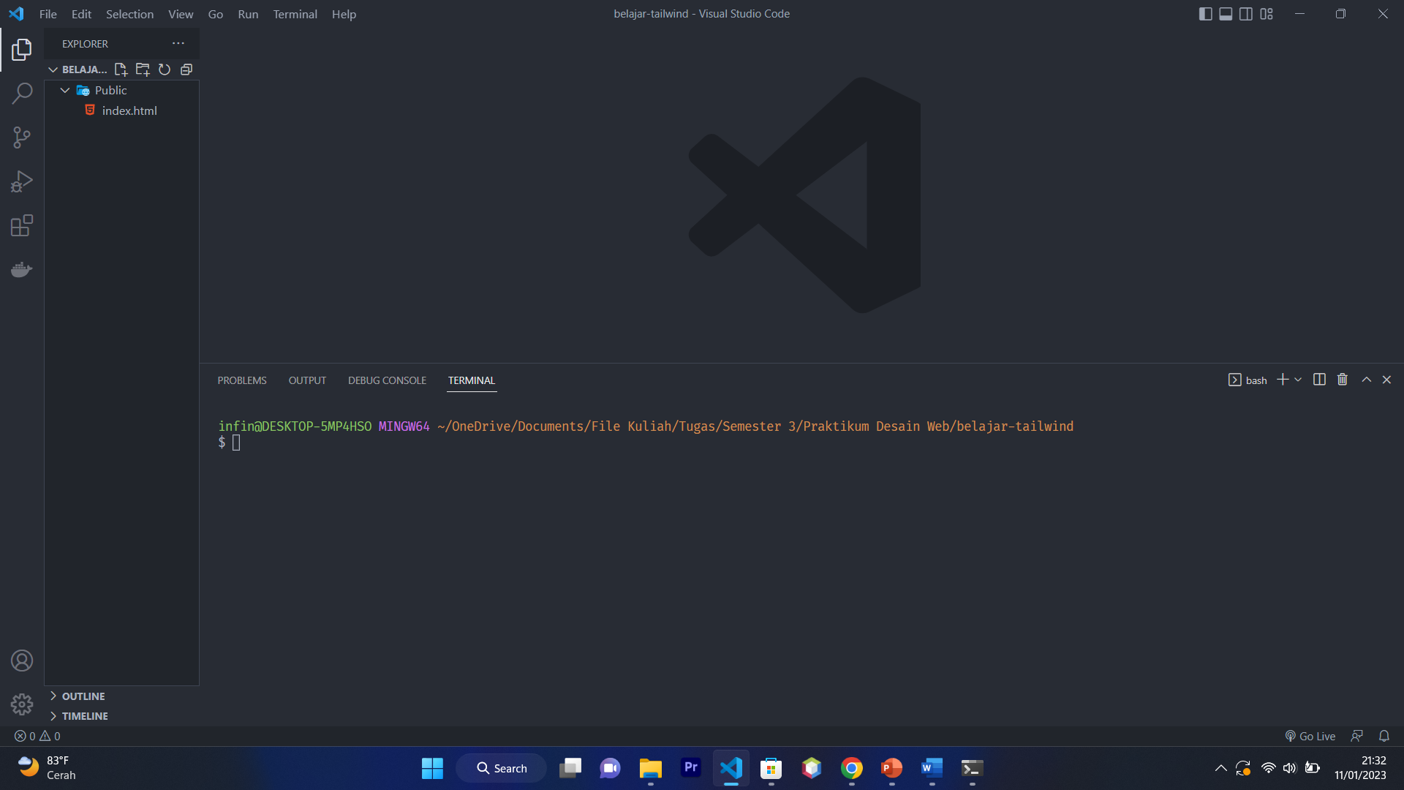

*Gambar 1.6 struktur file html yang telah dibuat*

1. Selanjutnya lakukan perintah instalasi dengan perintah npm install -D tailwindcss. Sebenarnya perintah tersebut masih kurang, saat dijalankan perintah tersebut akan menampilkan error . Error tersebut disebabkan karena belum menginstal autoprefixer dan postcss, maka dari itu perlu perintah tambahan yaitu: npm install -D tailwindcss postcss autoprefixer

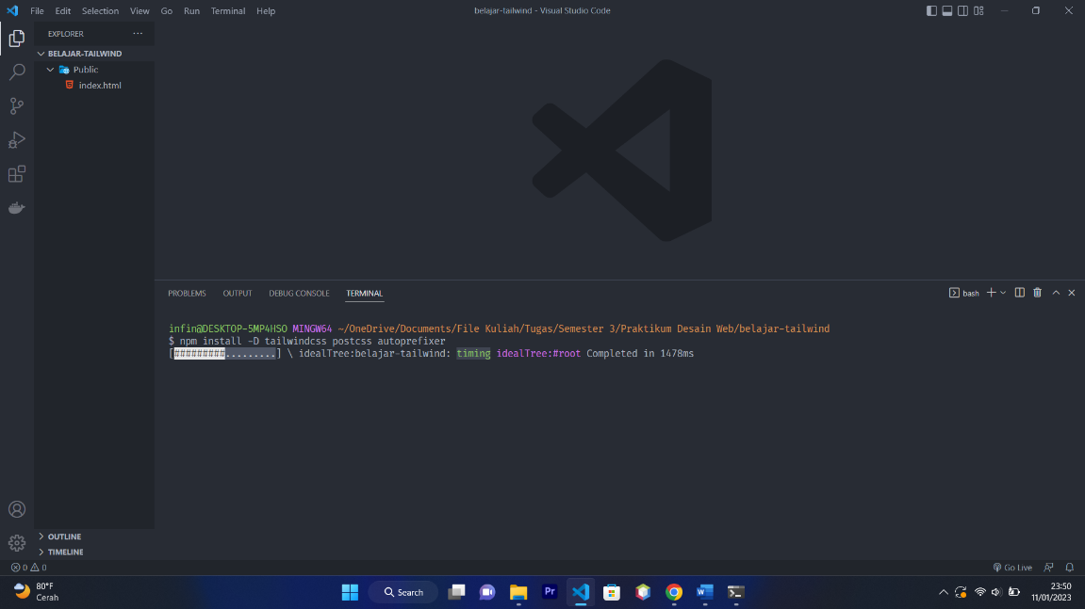

*Gambar 1.7 proses intalasi tailwind dengan cara CLI*

* autoprefixer: sebuah tool yang digunakan untuk menambahkan vendor prefixes (awalan perusahaan) pada properti CSS yang dibutuhkan untuk berbagai browser.
* Postcss: sebuah tool yang digunakan untuk mengolah CSS dengan menggunakan JavaScript. Ini memungkinkan developer untuk menambahkan fitur baru pada CSS, mengoptimalkan ukuran file CSS, dan menambahkan vendor prefixes (awalan perusahaan) pada properti CSS yang dibutuhkan untuk berbagai browser.

1. Tunggu hingga proses instalasi selesai, setelah selesai akan muncul beberapa file didalam folder yang telah dibuat. Beberapa fie tersebut yaitu node_modules, package-lock.json, dan package.json. seperti gambar berikut.

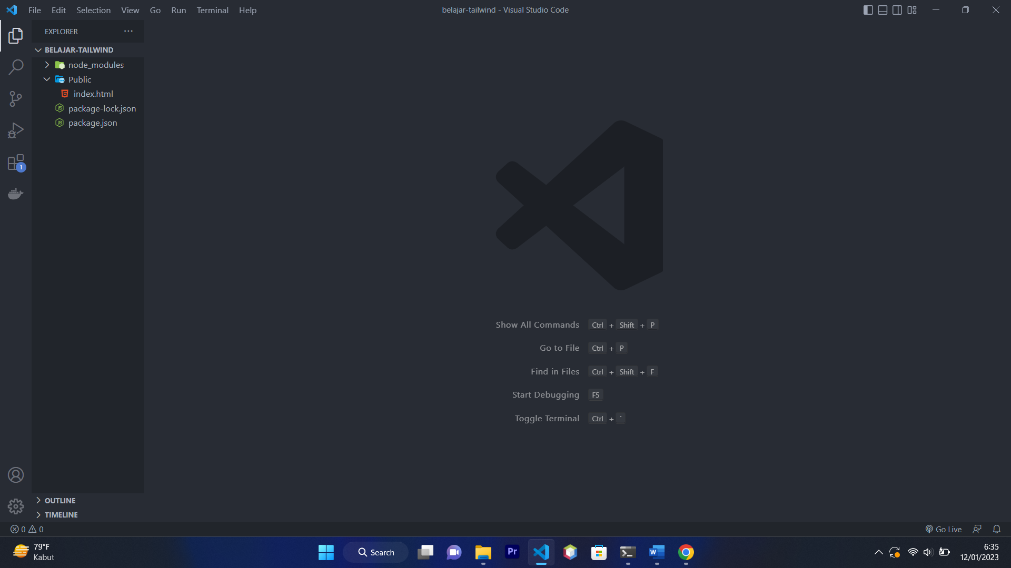

*Gambar 1.8 beberapa file dari penginstalan tailwind*

1. Selanjutnya, lakukan perintah pada terminal: npx tailwindcss init, sebagai inisialisasi tailwind agar menampilkan config tailwind. Maka akan menampilkan file config seperti berikut.

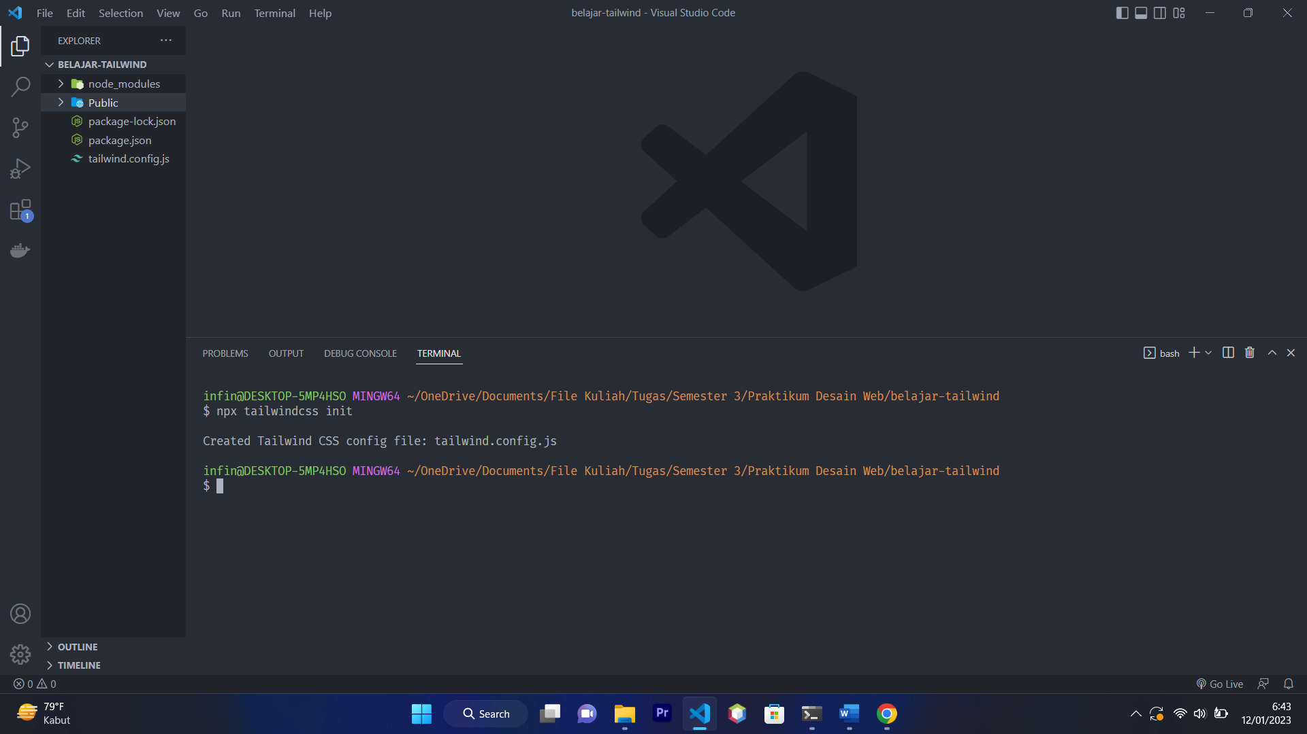

*Gambar 1.8 beberapa file dari penginstalan tailwind*

1. Pada file tailwind css yang telah diinisilisasi tadi, lakukan ***konfigurasi*** lokasi dari file template(html/js) yang telah dibuat tadi dengan cara menuliskan path/jalur template: "./public/**/*.{html,js}" kedalam tailwind config bagian content seperti gambar berikut.

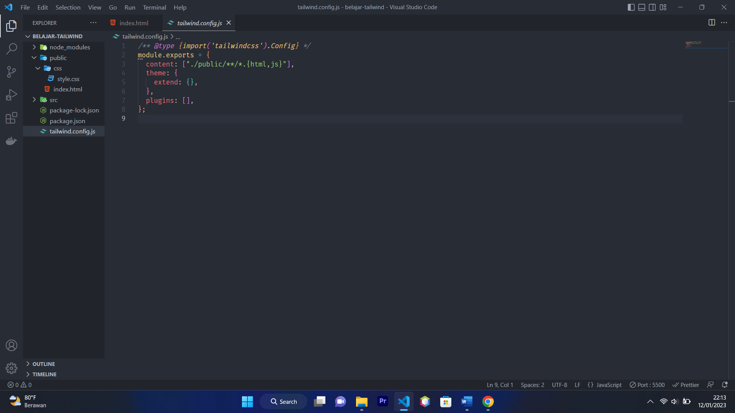

Gambar 1.9 konfigurasi path tempate

1. Selanjutnya, tambahkan ***directive tailwind***, sebelum itu buat file dengan nama input css masukkan kedalam folder src. Lalu masukkan 3 directive kedalam file css yang telah dibuat seperti gambar berikut.

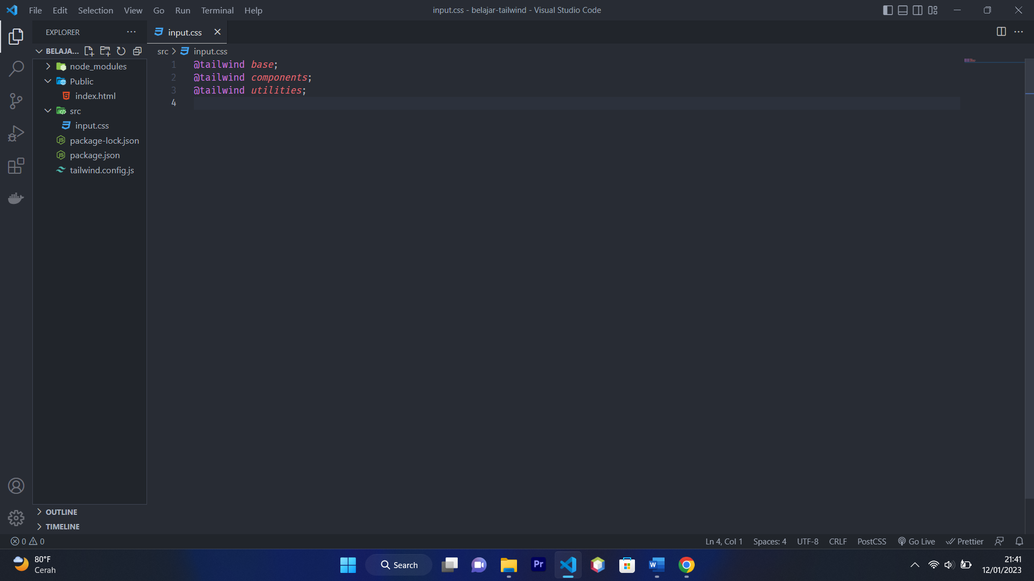

*Gambar 2.1 menambahkan directive tailwind*

Pada gambar tersebut terdapat 3 directive css sebagai fungsi yang dimiliki oleh tailwind, yang ditulis berdasarkan postCSS. Jika belum melakukan instalasi extension post css, 3 directive link tersebut akan berwarna putih artinya 3 directive tailwind tersebut tidak dibaca sebagai post CSS.

1. 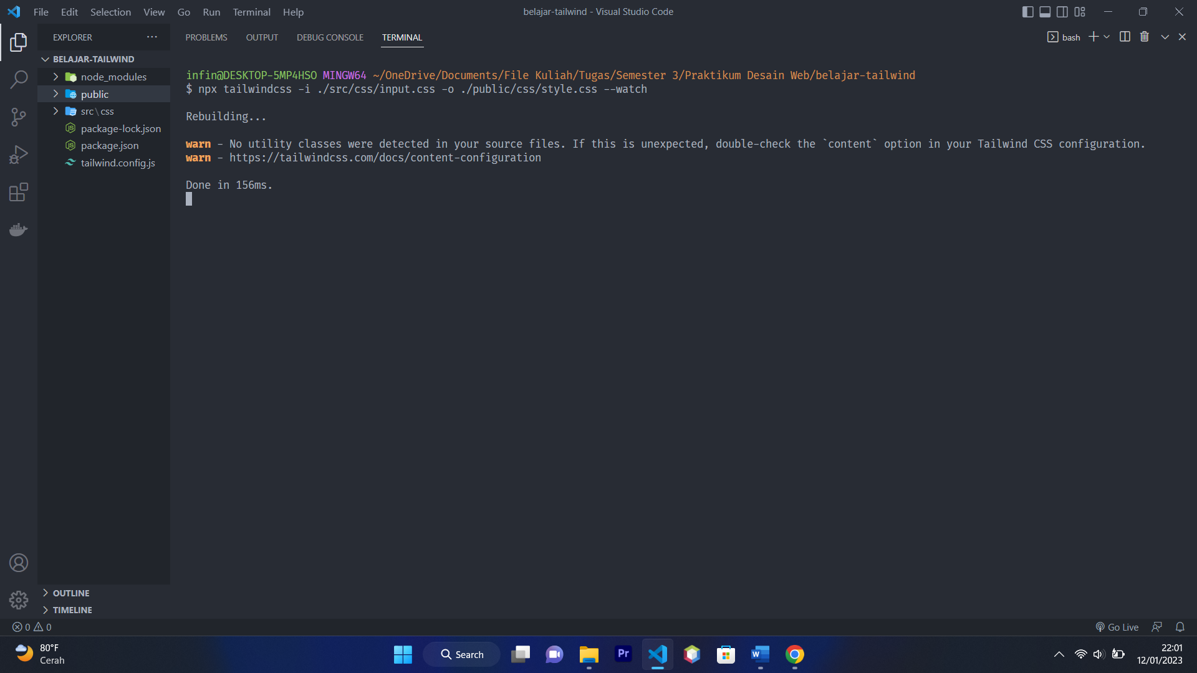Terakhir, lakukan ***eksekusi*** untuk menjalankan css agar setiap perubahan yang dilakukan pada file template dibaca oleh tailwind css. Lakukan perintah pada terminal: npx tailwindcss -i ./src/css/input.css -o ./public/css/style.css –-watch maka akan menghasilkan seperti gambar berikut.

*Gambar 2.2 eksekusi uintuk menjalankan css pada tailwind*

1. Setelah semua langkah-langkah tersebut selesai, maka sekarang kita bisa langsung membuat project dengan menggunakan sebuah framework tailwind css.
   1. Membuat Homepage dengan Tailwind
2. Source Code

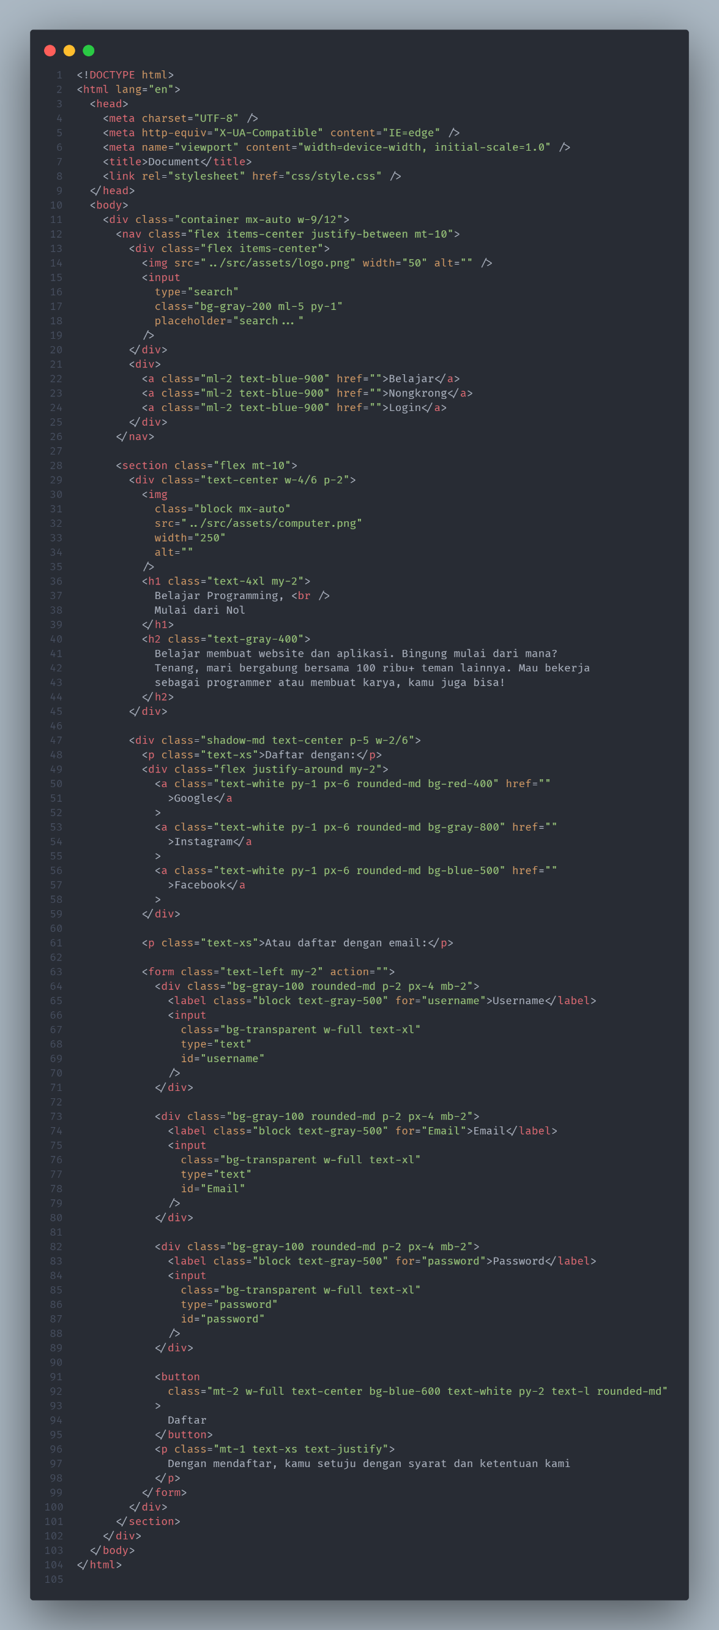

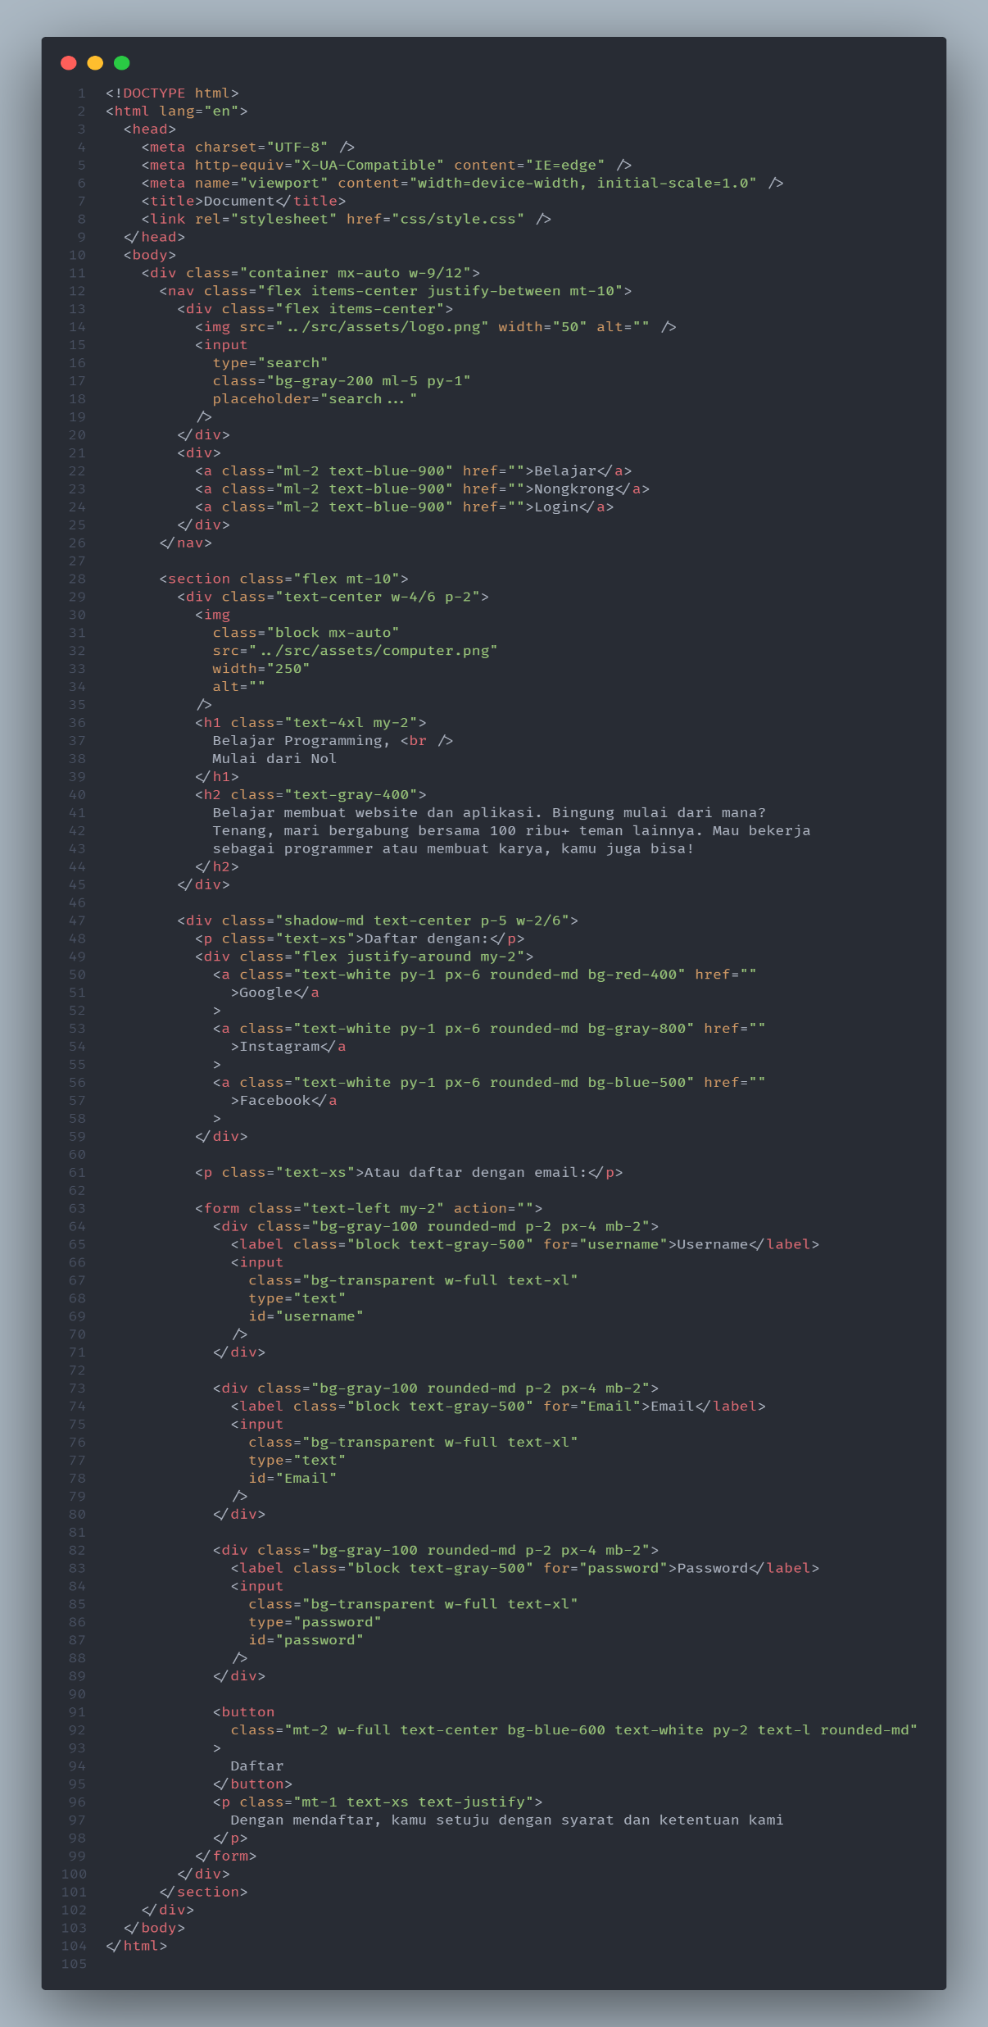

1. Penjelasan

Pada Pembuatan web diatas, menggunakan beberapa class dari tailwind yang digunakan untuk membuat tampilan web dengan penjelasan class sebagai berikut.

|  |  |
| --- | --- |
| **Nama Class** | **Fungsi** |
| Mx-auto | Mengatur margin dari sumbu x secara otomatis |
| Flex | Mengatur konten secara fleksibel |
| Items-center | Mengatur konten ketengah secara vertikal |
| Justify-between | Mengatur konten ketengah secara horizontal dengan jarak konten lebih sempit |
| Justify-around | Mengatur konten ketengah secara horizontal dengan jarak konten lebih lebar |
| Block | Membuat sebuah konten menjadi block element dan membuatnya memiliki lebar penuh. |
| W-full | Membuat width(lebar) 100% pada konten |
| Bg-colorname-gradation | Mengubah warna pada konten |
| Mt-value | Mengatur margin atas pada konten |
| Py-value | Mengatur padding sumbu y pada konten |
| Text-center | Mengatur seluruh teks ketengah |
| Text-value | Mengatur ukuran font |
| Rounded-value | Membuat sudut (atas,bawah,kiri,kanan) pada konten menjadi tumpul |

* 1. Responsive, hover dan efek lain

1. Responsive

Agar website yang telah dibuat bisa **responsive**, Tailwind CSS menyediakan sebuah breakpoint sebagai berikut.

|  |  |  |
| --- | --- | --- |
| **Breakpoints** | **Minimum width** | **CSS** |
| sm | 640px | @media (min-width: 640px) { ... } |
| md | 768px | @media (min-width: 768px) { ... } |
| lg | 1024px | @media (min-width: 1024px) { ... } |
| xl | 1280px | @media (min-width: 1280px) { ... } |
| 2xl | 1536px | @media (min-width: 1536px) { ... } |

Sebagai contoh pada class utility flex dan width yang telah ditambahkan pada class parent dari suatu konten dengan penulisan: md:flex md:w-value seperti pada gambar berikut.

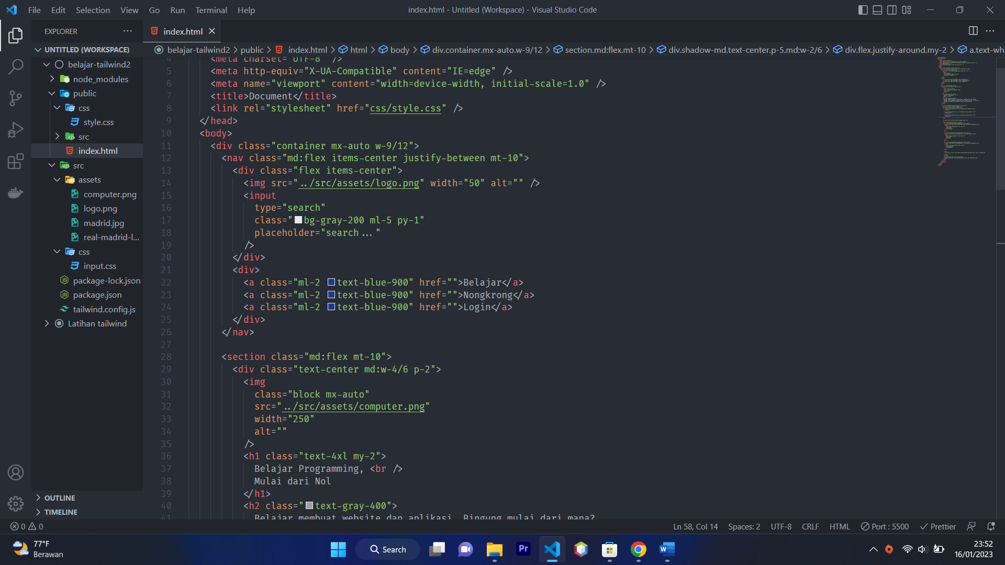

Maka pada saat website yang telah dibuat mencapai ukuran layar lebih dari 768px sesuai dengan breakpoint maka konten akan diatur dengan tampilan fleksibel dan width 66%, pada saat ukuran layar dibawah 768px maka width dan display pada konten diatur secara default. Responsive design pada website yang telah dibuat sebagai berikut.

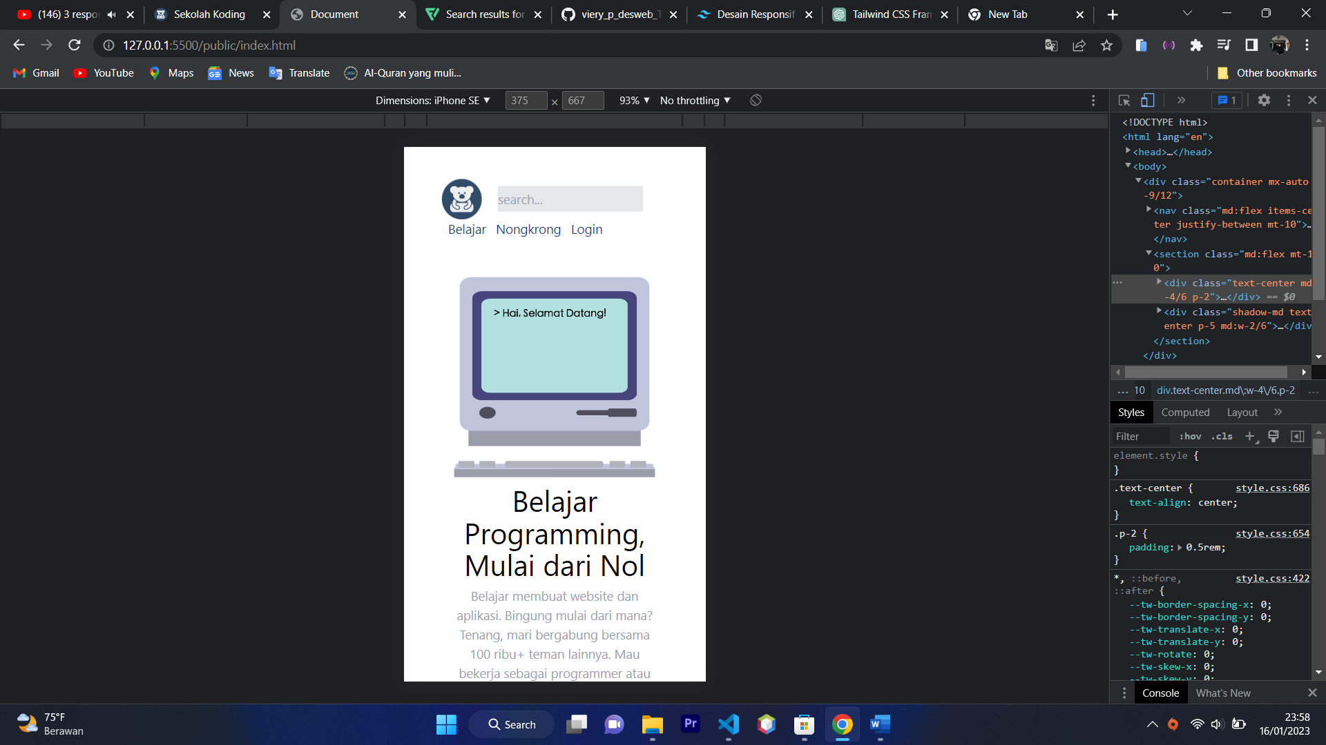

1. Hover

**Hover** sendiri memiliki fungsi untuk mengubah suatu elemen pada saat pointer(mouse) diarahkan diatas elemen tersebut. Perintahnya dengan menggunakan hover:bg-blue-500 atau hover:bg-red:500. Dengan perintah tersebut saat pointer diarahkan diatas elemen maka akan berubah sesuai warna yang di tetapkan.

1. Efek focus

**Efek focus** memiliki fungsi untuk mengubah tampilan suatu elemen ketika elemen tersebut memiliki fokus (focus). Efek :focus dapat digunakan pada elemen yang dapat difokuskan seperti a, input, button dan select. Contoh perintahnya: focus:outline-none. Dengan perintah tersebut pada saat pointer diarahkan pada elemen maka outline pada elemen akan dihilangkan.

* 1. Kustomisasi Tailwind CSS

Terdapat banyak **kustomisasi** yang bisa dilakukan pada tailwind CSS seperti warna, tema, breakpoint, plugin, dan lain lain. Untuk melakukan kustomisasi dapat dilakukan dengan memasukkan kustomisasi yang diinginkan ke dalam file config tailwind. Sebagai contoh kita akan mengkustomisasi warna dengan perintah: colors: { skcolor: { DEFAULT: "#7b99b9", dark: "#517dad", }

seperti pada gambar pada berikut.

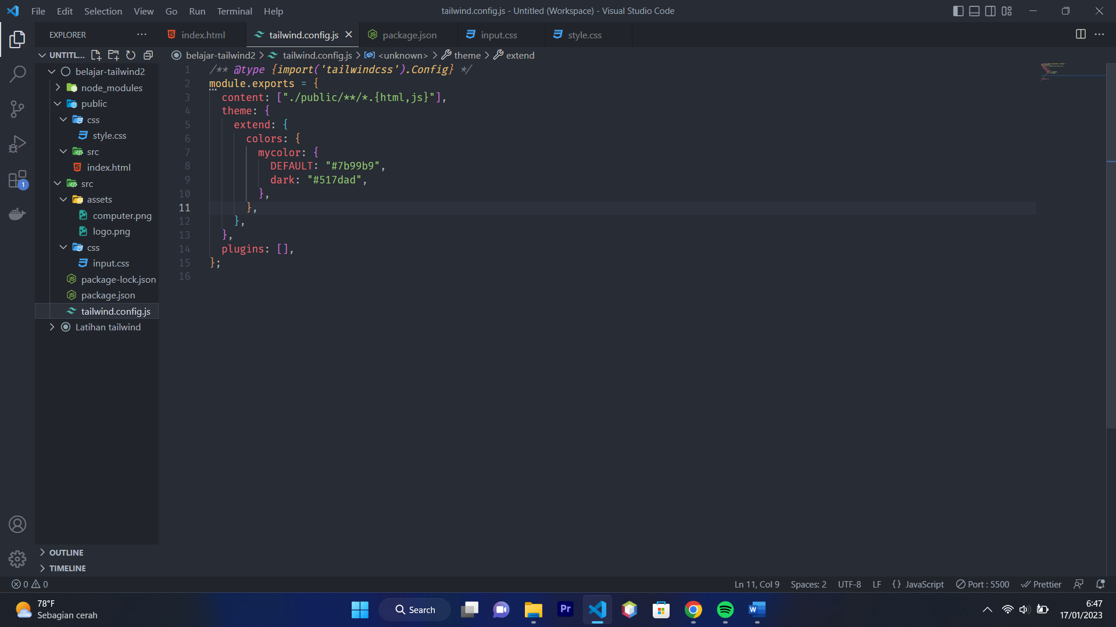

Untuk memanggil **kustomisasi** color yang sudah dilakukan, maka dapat dilakukan sebagai berikut.

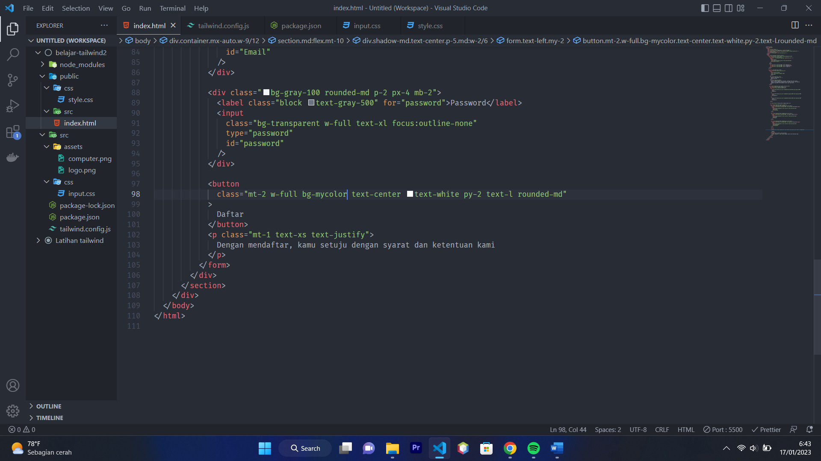

* 1. Fungsi Apply Tailwind CSS

Pada tailwind CSS mungkin banyak utility yang sulit dibaca oleh file html. Hal tersebut dapat diatasi dengan cara directive **@apply**. Untuk membuat komponen classnya dapat dilakukan pada file input.css dengan menuliskan perintah: @apply text-white py-1 px-6; Seperti pada gambar berikut.

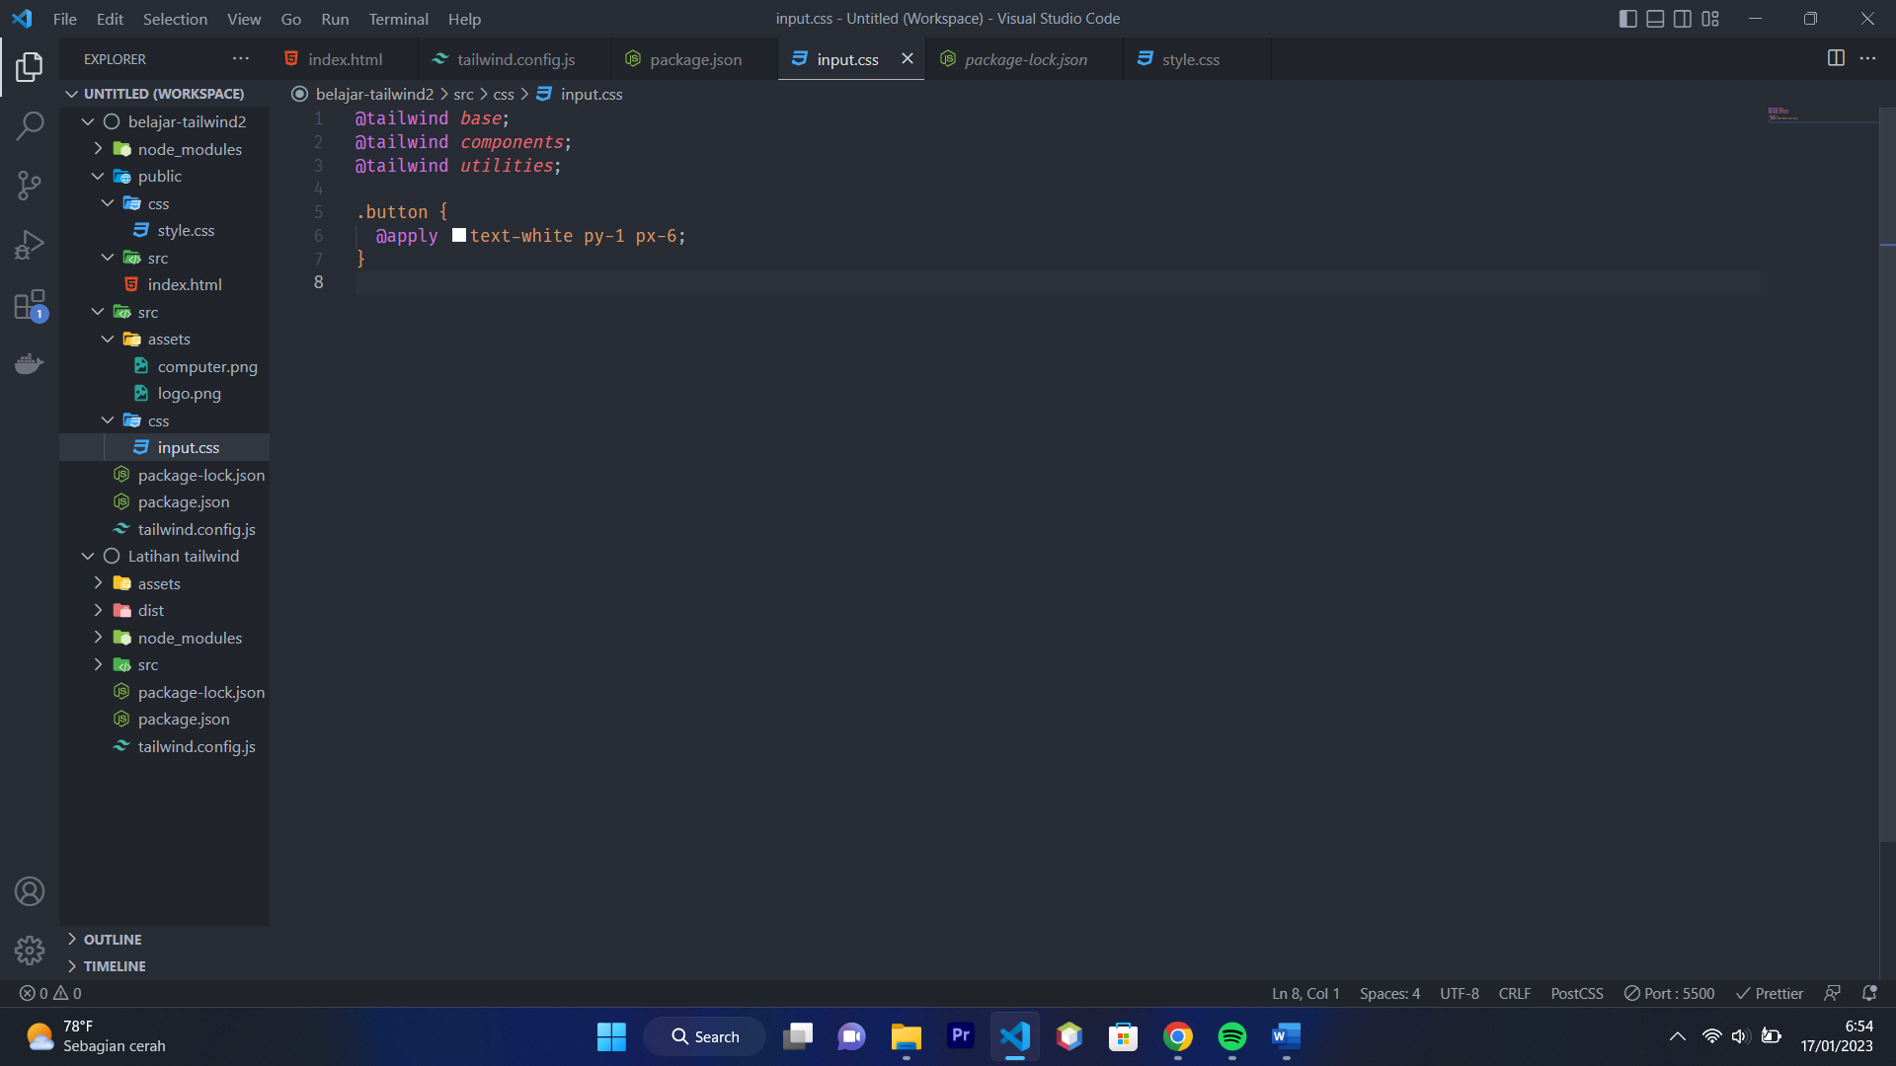

Untuk memanggil fungsi dalam komponen tersebut dengan cara menambahkan nama selektor yang telah dibuat pada class yang dinginkan. Contohnya seperti pada gambar berikut.

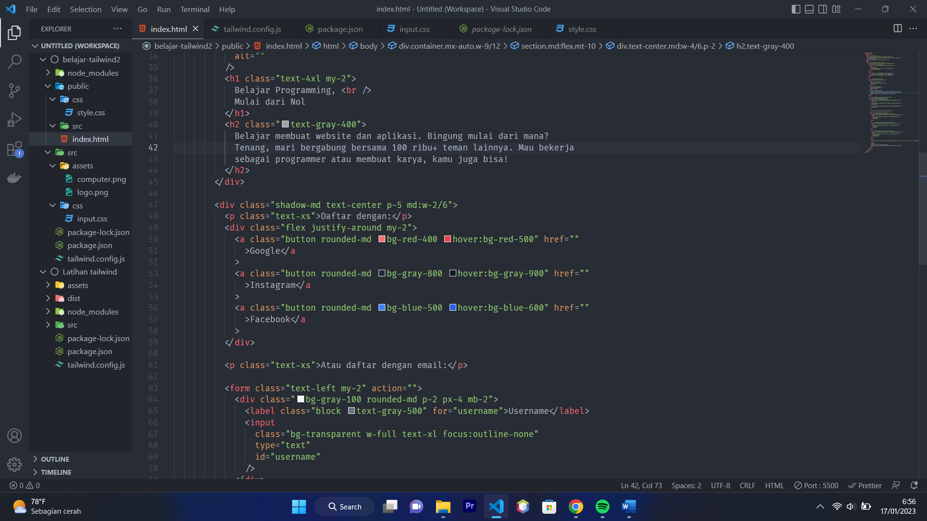

* 1. Group hover efek ke child pada Tailwind CSS

Penggunaan **Group hover ke Child** memiliki konsep yang sama dengan position: relative dan absolute pada CSS. Dimana didalam konsep tersebut dua properti tersebut saling berhubungan. Yang berarti jika ingin menetapkan position: absolute pada child class, maka parent class harus diberikan position: relative agar child class memiliki posisi relatif terhadap parent class nya. Pada group hover utility group digunakan untuk menandai dengan menaruh utility tersebut pada parent class. Lalu pada child classnya group-hover:aksi. Contoh perintahnya adalah: group-hover:block. Pada saat melakukan perintah group hover, perlu melakukan kustomisasi pada config karena properti tersebut belum didukung. Cara melakukannya dengan kustomisasi sebagai berikut.

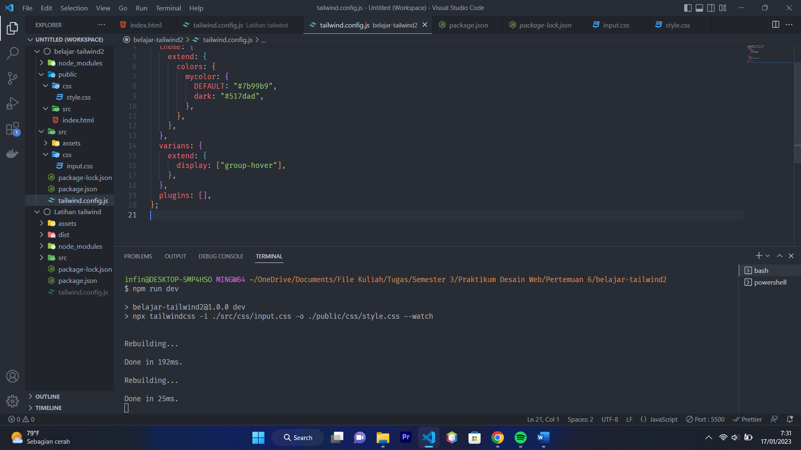

Agar setiap kustomisasi pada file config tailwind lakukan reload pada npm yang telah dilakukan.

* 1. Responsive Menu Tailwind CSS

Responsive menu digunakan agar pada saat ukuran layar tertentu pada menu dilakukan perubahan tampilan. Hal ini seperti halnya responsive yang sudah dibahas pada subbab sebelumnya. Penggunaan class yang sama diikuti dengan penggunaan display hal tersebut akan membuat menu menjadi responsive

**OUTPUT :**

1. Desktop

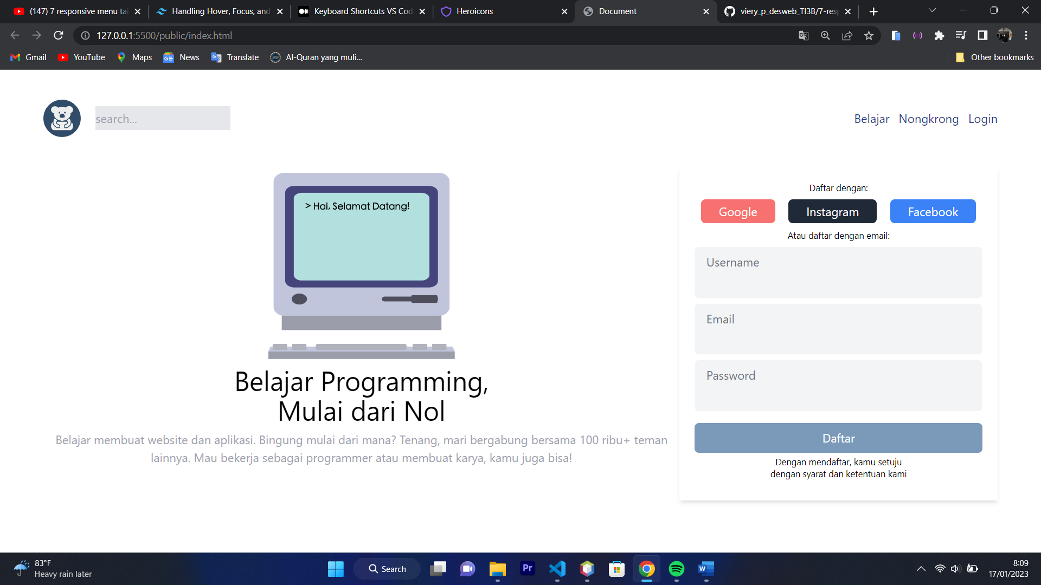

1. Mobile

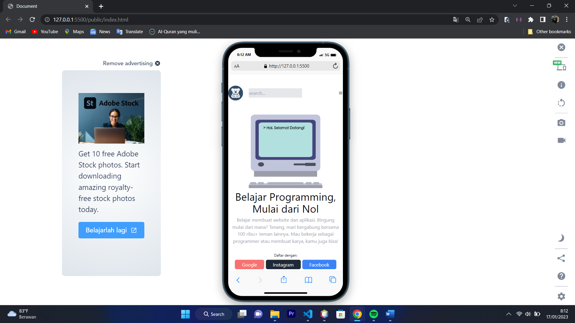

Link source code lengkapnya [disini](https://github.com/numbernine-09/PraktikumDesweb)